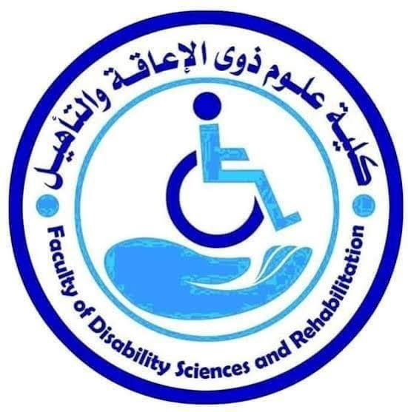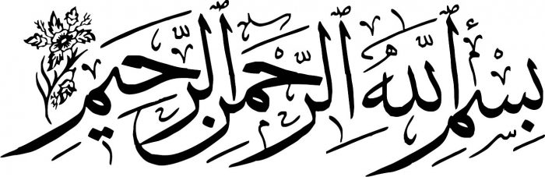

**الوراثـة ودورهـا في حـدوث الإعـاقـة**

**الأســـــــــــم /** شيرين حمدى عبده على جادو

**الـفـــرقــــــة /** الأولى

**الـشــعــبــــة /** اخصائى

**الـمـقـــــــرر /** فسيولوجيا الإعاقة

**رقم الجلوس** **/** 5256

**تحت إشراف د / سهــا**

**تعريف الوراثــــة :**

هى نقل السمات من جبل إلى جبل عن طريق عملية التناسل فالصحيح ان الوراثة تنقل ما لا نهاية له من مليارات الفروق والصفات من السلف إلى الخلف وأن البات الوراثة هى المسئولة اساسا عن الأختلافات فى كل سمة جسمية أو طبيعية مما لا تدركه الملاحظة ويتجاوز كل ظن بمعنى ان الفرد يتكون فى الاصل من صفات تلقاها من كلا والديه عند بدء الحمل.

فبداية الكائن الإنسانى هى التقاء خليتى جنس أحدهما الحيوان المنوى اللأب والأخرى بويضة الأم وينتج من ذلك خلية واحدة تعرف باللاقحة او الزيجوت ( وهى تحتوى على المادة او التكوينات اللازمة لنمو الكائن العضوى , نواة يحيط بها السيتوبلازم داخل الأغشية الخارجية وداخل النواة توجد مقدرات الوراثة ).

وتستمر اللاقحة فى النمو عن طريق انقسام الخلابا وتخصصها , وتمايز وظائمها فى اعضاء واجهزة مختلفه إلى ان يخرج إلى الحياة وحين يولد يأتى الى العالم الخارجى مزودا بأجهزة استقبال حسية ( أعضاء البصر والسمع والتذوق والشم واللمس ) ؟ واجهزة إرسال حركية (العضلات والغدد والجهاز العصبى ) وهى معدات لو لم يزود بها الكائن الإنسانى فبل مجيئه إلى العالم لاستحال عليه ان ينمو وينتمى أى نوع من السلوك.

**اليــاّت الـوراثـــة :**

إذا علمنا أن عدد الخلايا .ب جسم الطفل الوليد تقدر بحوالي مائتي الف مليون خلية وانها تبلغ عند النضج اضعاف أضعاف هذا العدد؛ وان كل خلية من هذه الخلايا قوامها الكروموزومات المكون كل مئها من خيط من الجينات - لأدركنا فكرة الوراثة وما تقوم به من دور فى نقل الصفات الجسمية والعضودة : حيث أن الجينات هي حاملات الوراثة.

كيفية تعدد اليات الوراثة عملها :

**(1)** علمنا أن الخلية المخصبة تتكون اساسا من التقاء حيوان منوى الاب ببويضة الام ,فأن الحيوان المنوى وبويضة الأم يتكون كل منها من 23 زوجا من الكروموزمات الخاصة بنقل الخصائص الوراثية , منها زوج خاص بتحديد نوع الجنين ويتكون اللاقحة تحدث عملية تزاوج ذوعى بين كروموزومات الوالدين واللذين لكل منهما خصائصه الوراثية من والديه وهنا يحصل الاحتمال الوراثى الأول للوراثة : فأى الزوجين من ال 23 زوجا من الكروموزومات سيجد مع 23 زوجا الأخرى

لو فرضنا أن زوج كروموزومات الأب هو " ب بٌ " وان زوج كروموزمات الأم هو " م مٌ " فانه بنشوء خلية جديدة لابد ان يحدث اتحاد بين احد الزوجين مع احد الزوجين الاخر وعامل الصدفة هو المسئول عن ذلك ؟

* ففى طفل تلتقى " ب م ".
* وفى طفل ثان تلتقى " ب مٌ ".
* وفى ثالث تتحد " بٌ م ".
* وفى رابع تتحد " بٌ مٌ ".

وليس اختلاف هؤلاء الأشقاء الأربعة إلا فى بداية التكوين؛ أي أول انقسام (إتحاد الحيوان المنوي بالبويضة) . وإذا ذهبنا أبعد من ذلك وكان منى الأب يتكون من زوجي الكروموزومات ” ب بّ أ أُ " وفى بويضة الأم " م مٌ ل لٌ " فباتحاد كل واحد من الكروموزومات الآب بالأخرى من الأم : لأصبح لدينا (16) إحتمالا للتباين والاختلاف؛ ويستمر عامل الصدفة 4 الاحتمالات التزاوجية للخلايا إلى أن تصل إلى 16777216 إحتمالا.

ولما كان كل كروموزوم واحد به ما يتراوح بين ‎20‏ إلى المئات من الجينات التي هي مقدرات الوراثة السئولة عن توريث الصفات الجسمية:

مثل لون العينين او الشعر وشكل نسيج الشعر وشكل الأنف وطول القامة ولون الجلد. فكم يمكن أن تكون احتمالات الاختلاف والفروق بين الإخوة الأشقاء نتيجة للوراثة.

**(2)** هناك احتمال آخر من احتمالات الوراثة :

إذ يوجد نوع آخر من الصدفة أكبر أهمية وأبعد خطرًا هو : أي حيوان منوي من ال 17 مليون عند الأب سوف يلتقي بإحدى البويضات ال 17 مليون عند الأم فيلقحه ؟

إن احتمال أن يلتقي نفس الحيوان والبويضة تقدر ب 1: 300‏ مليون احتمالا. وهو يفسر انه فى الأسرة الواحدة وحتى بين الإخوة الآشقاء بل بين التوائم قلّ أن يشبه الواحد الآخر تمام شبه رغم ما يتوقع فى أفراد الأسرة الواحدة أن تتشابه بعض الكروموزومات وبالتالي الجينات التي تحتويها.

**(3)** وثمة عامل ثالث يزيد من التباين والاختلاق والفروق واحتمال ألا يشبه فرد الاخر هو :

قوانين الوراثة :

**أ- قانون السيادة والتنحى :**

فالجينات التى يعضها من الاب والبعض الاخر من الام : منها ما هو سائد ومنها ما هو متنحى ويخضع التقاء هذه الكروموزومات لاربعه احتمالات :

* (مبدأ التشابه ) أما أن يتلقى الطفل الجينة التي تحمل الصفة السائدة من كل زوجي الأب والام فغالبا ما يشبه الوليد ابويه فى هذه الصفات.
* (مبدأ الاختلاف ) إذا التقت جينة تحمل صفة سائدة لدى الأب مع جينة متنحية من الأم ففى هذه الحالة يختلف عن ابويه فى تلك الصفات.
* ( مبدأ التراجع ) إذا التقت جينة تحمل صفة متنحية من كل الاب والام (فهما حاملان للصفة ولم تظهر فيهما), فهنا يختلف الوليد عن كلا الأبوين .
* ( مبدأ الصدفة ) إذا التقت جنية تحمل صفة متنحية من الأب مع مثليه من الأم .

**ب – خصائص الوحدة المستقلة أو الصباع المنفصلة :**

وتعنى ان السمات او الصفات فى سيادة إداها وتنحى الأخرى لا تمتزج ببعضها البعض , وإنما تظل هناك وحدات طبع منفصلة قائمة بذاتها الى ان تظهر فى تزاوجان مستقبلة (مبدأ انعزال الجينات ).

**ج – قـــانــون التمييز :**

فالجين سوا كان سائد أو متنحي فهو موجودة فى خلية جنسية معينة (خلية منوية أو بويضة)؛ وآن فصل هذه الأزواج المختلفة من الجينات يحدث عشوائيا. ويسبب الانفصال العشواني فلن يكون من المحتمل ألا تشترك أي جينه موروثة اشتراكا ثابتا مع صفة موروثة أخرى. ومن خلال هذه العمليات فان توافقات

التكوينات الجينية يعتبر لا نهائيًا.